

PRAKTIKUM KONSEP BAHASA PEMROGRAMAN
PRAKTIKUM KE-14
Materi:
- Class Constant
- Membuat CRUD (Create Read Update Delete) dengan konsep OOP
- Abstract Class

NAMA :
NIM :
KELAS :

Praktikum Class Constant

Membuat dan mengakses Class Constant

Cobalah kode berikut ini:
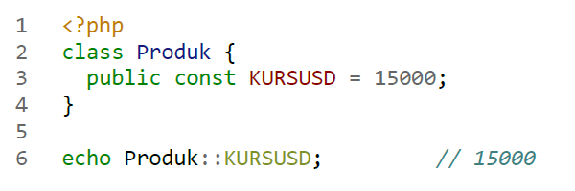

Bagaimana hasil tampilan kode diatas?
Jawab:

Class Contant tidak dapat diakses dari object
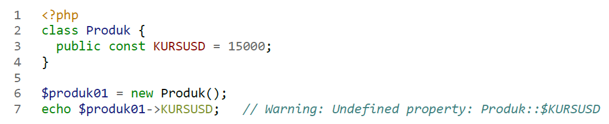

Bagaimana hasil tampilan kode diatas?
Jawab:

Bagaimana jika Contant dirubah menjadi private?

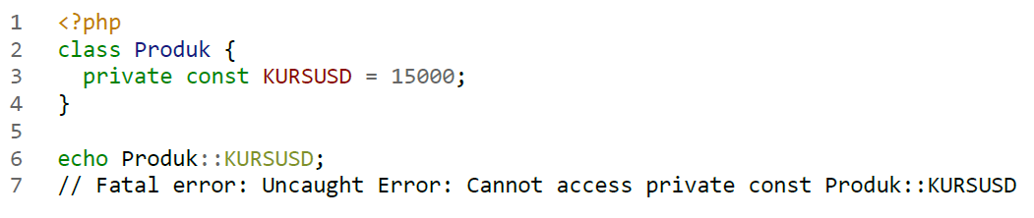

Bagaimana hasil tampilan kode diatas? Mengapa hal tersebut dapat terjadi? Jelaskan.
Jawab:

Cara mengakses Contant dari dalam class

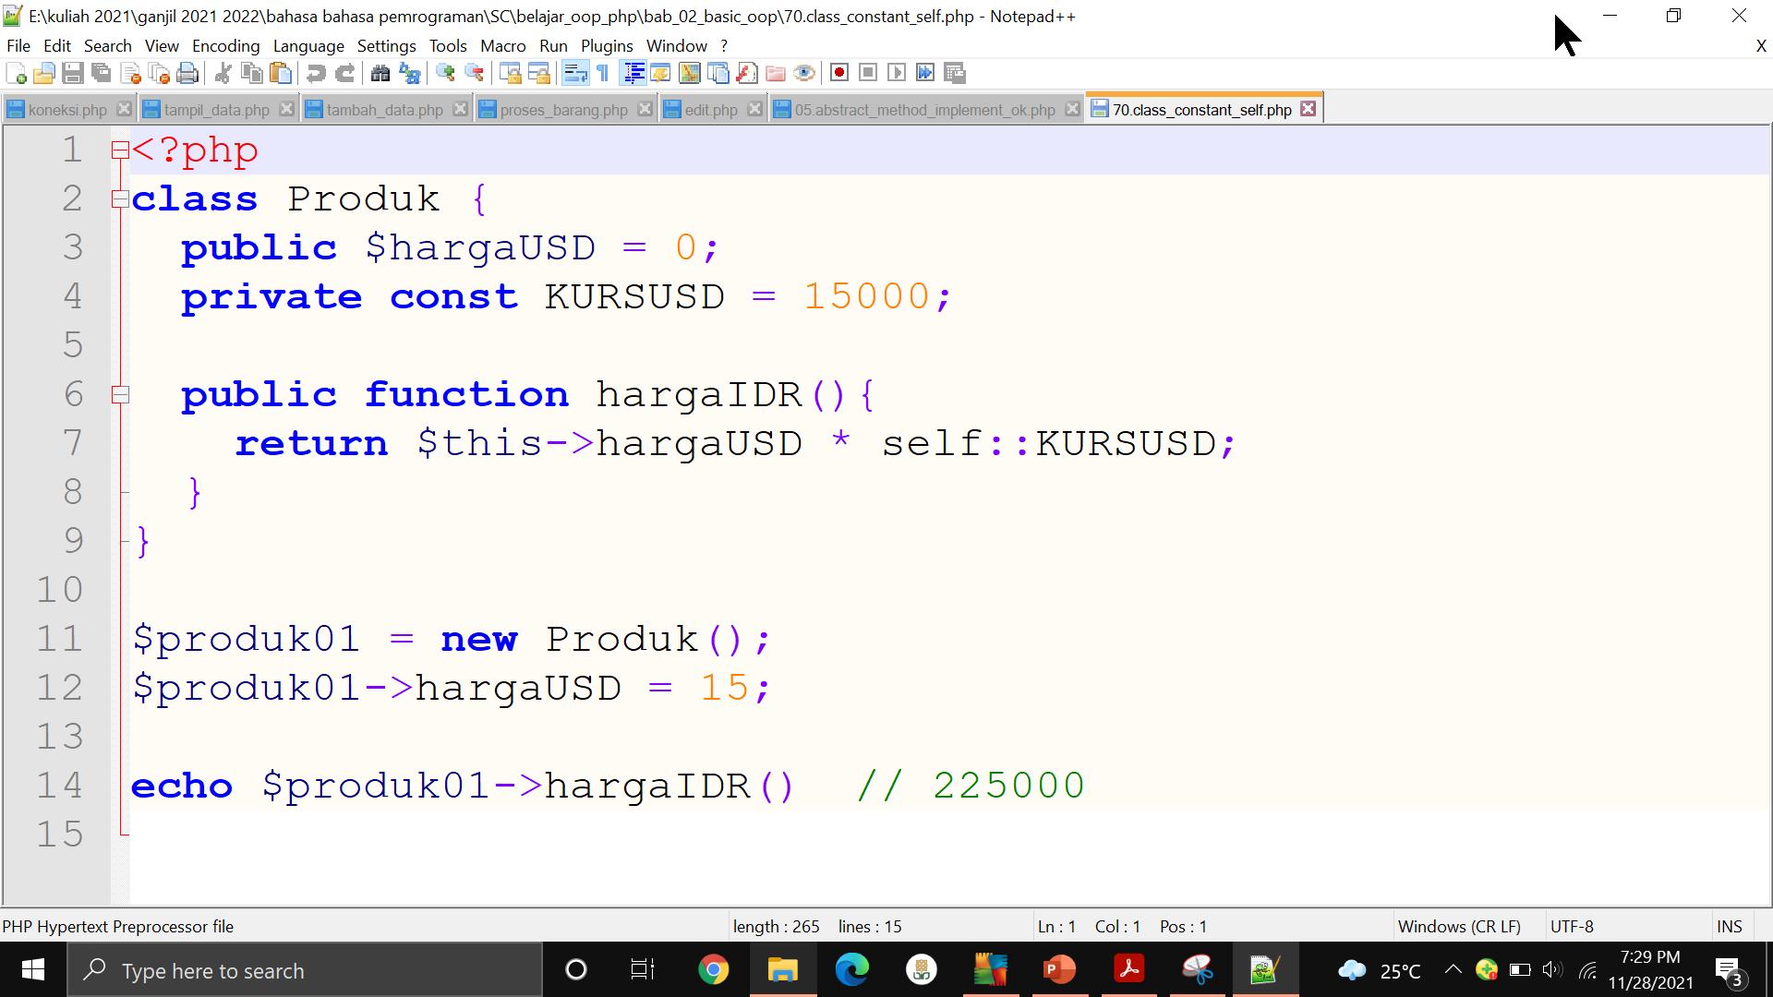

Bagaimana hasil tampilan kode diatas?
Jawab:

Praktikum Membuat CRUD Create Read Update Delete) dengan konsep OOP
- Buatlah database dengan nama db_belajar

- Jalankan SQL query ini dalam database db_belajar:

CREATE TABLE `tb_barang` (
`id_barang` int(11) NOT NULL,
`nama_barang` varchar(255) NOT NULL,
`stok` int(11) NOT NULL,
`harga_beli` int(11) NOT NULL,
`harga_jual` int(11) NOT NULL
) ENGINE=InnoDB DEFAULT CHARSET=latin1;

INSERT INTO `tb_barang` (`id_barang`, `nama_barang`, `stok`, `harga_beli`, `harga_jual`) VALUES
(1, 'Xiaomi Redmi Note 7', 10, 1999000, 2200000),
(2, 'Samsung M20', 7, 2520000, 2700000),
(4, 'Redmi Note 6', 20, 2200000, 2500000);

ALTER TABLE `tb_barang`
ADD PRIMARY KEY (`id_barang`);

ALTER TABLE `tb_barang`
MODIFY `id_barang` int(11) NOT NULL AUTO_INCREMENT, AUTO_INCREMENT=6;
COMMIT;

Screenshot hasil nya
Jawab:

- Buat sebuah file Bernama koneksi.php
<?php
class database{

var $host = "localhost";
var $username = "root";
var $password = "";
var $database = "db_belajar";
var $koneksi = "";
function __construct(){
$this->koneksi = mysqli_connect($this->host, $this->username, $this->password,$this->database);
if (mysqli_connect_errno()){
echo "Koneksi database gagal : " . mysqli_connect_error();
}
}

function tampil_data()
{
$data = mysqli_query($this->koneksi,"select * from tb_barang");
while($row = mysqli_fetch_array($data)){
$hasil[] = $row;
}
return $hasil;
}

function tambah_data($nama_barang,$stok,$harga_beli,$harga_jual)
{
mysqli_query($this->koneksi,"insert into tb_barang values ('','$nama_barang','$stok','$harga_beli','$harga_jual')");
}

function get_by_id($id_barang)
{
$query = mysqli_query($this->koneksi,"select * from tb_barang where id_barang='$id_barang'");
return $query->fetch_array();
}

function update_data($nama_barang,$stok,$harga_beli,$harga_jual,$id_barang)
{
$query = mysqli_query($this->koneksi,"update tb_barang set nama_barang='$nama_barang',stok='$stok',harga_beli='$harga_beli',harga_jual='$harga_jual' where id_barang='$id_barang'");
}

function delete_data($id_barang)
{
$query = mysqli_query($this->koneksi,"delete from tb_barang where id_barang='$id_barang'");
}

}
?>

- Dalam satu folder yang sama, Buat file Bernama tampil_data.php
<?php
include('koneksi.php');
$db = new database();
$data_barang = $db->tampil_data();
?>
<!DOCTYPE html>
<html>
<head>
<title></title>
</head>
<body>
<a href="tambah_data.php">Tambah Data</a>
<table border="1">
<tr>
<th>No</th>
<th>Barang</th>
<th>Stok</th>
<th>Harga Beli</th>
<th>Harga Jual</th>
<th>Action</th>
</tr>
<?php
$no = 1;
foreach($data_barang as $row){
?>
<tr>
<td><?php echo $no++; ?></td>
<td><?php echo $row['nama_barang']; ?></td>
<td><?php echo $row['stok']; ?></td>
<td><?php echo $row['harga_beli']; ?></td>
<td><?php echo $row['harga_jual']; ?></td>
<td>
<a href="edit.php?id=<?php echo $row['id_barang']; ?>">Update</a>
<a href="proses_barang.php?action=delete&id=<?php echo $row['id_barang']; ?>">Delete</a>
</td>
</tr>
<?php
}
?>
</table>
</body>
</html>

- Dalam satu folder yang sama, Buat file tambah_data.php

<!DOCTYPE html>
<html>
<head>
<title></title>
</head>
<body>
<h3>Tambah Data Barang</h3>
<hr/>
<form method="post" action="proses_barang.php?action=add">
<table>
<tr>
<td>Nama Barang</td>
<td>:</td>
<td><input type="text" name="nama_barang"/></td>
</tr>
<tr>
<td>Stok</td>
<td>:</td>
<td><input type="text" name="stok"/></td>
</tr>
<tr>
<td>Harga Beli</td>
<td>:</td>
<td><input type="text" name="harga_beli"/></td>
</tr>
<tr>
<td>Harga Jual</td>
<td>:</td>
<td><input type="text" name="harga_jual"/></td>
</tr>
<tr>
<td></td>
<td></td>
<td><input type="submit" name="tombol" value="Simpan"/></td>
</tr>
</table>
</form>
</body>
</html>

- Dalam satu folder yang sama, Buat file proses_barang.php

<?php
include('koneksi.php');
$koneksi = new database();

$action = $_GET['action'];
if($action == "add")
{
$koneksi->tambah_data($_POST['nama_barang'],$_POST['stok'],$_POST['harga_beli'],$_POST['harga_jual']);
header('location:tampil_data.php');
}
elseif($action=="update")
{
$koneksi->update_data($_POST['nama_barang'],$_POST['stok'],$_POST['harga_beli'],$_POST['harga_jual'],$_POST['id_barang']);
header('location:tampil_data.php');
}
elseif($action=="delete")
{
$id_barang = $_GET['id'];
$koneksi->delete_data($id_barang);
header('location:tampil_data.php');
}
?>

- Dalam satu folder yang sama, Buat edit.php

<?php
include('koneksi.php');
$db = new database();
$id_barang = $_GET['id'];
if(! is_null($id_barang))
{
$data_barang = $db->get_by_id($id_barang);
}
else
{
header('location:tampil_data.php');
}
?>
<!DOCTYPE html>
<html>
<head>
<title></title>
</head>
<body>
<h3>Update Data Barang</h3>
<hr/>
<form method="post" action="proses_barang.php?action=update">
<input type="hidden" name="id_barang" value="<?php echo $data_barang['id_barang']; ?>"/>
<table>
<tr>
<td>Nama Barang</td>
<td>:</td>
<td><input type="text" name="nama_barang" value="<?php echo $data_barang['nama_barang']; ?>"/></td>
</tr>
<tr>
<td>Stok</td>
<td>:</td>
<td><input type="text" name="stok" value="<?php echo $data_barang['stok']; ?>"/></td>
</tr>
<tr>
<td>Harga Beli</td>
<td>:</td>
<td><input type="text" name="harga_beli" value="<?php echo $data_barang['harga_beli']; ?>"/></td>
</tr>
<tr>
<td>Harga Jual</td>
<td>:</td>
<td><input type="text" name="harga_jual" value="<?php echo $data_barang['harga_jual']; ?>"/></td>
</tr>
<tr>
<td></td>
<td></td>
<td><input type="submit" name="tombol" value="Update"/></td>
</tr>
</table>
</form>
</body>
</html>

…….. Terimakasih …….

Bagaimana hasil tampilan kode diatas jika dijalankan?

Buatlah class diagram dari kode-kode diatas:

Sebutkan apa saja nama Class dan Object dalam kode diatas?
Sebutkan apa saja Property dan method dalam kode diatas?
Apakah pada kode diatas terdapat Constructor?
Apakah pada kode diatas terdapat Inheritance
Apakah pada kode diatas menerapkan kondep Visibility / Encapsulation?
Apakah kode diatas menerapkan Getter dan Setter?
Jawab:

Praktikum Abstract Class
Membuat abstract class
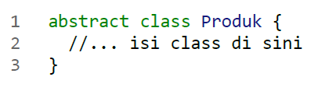
Apakah abstract class dapat diinstansiasi?
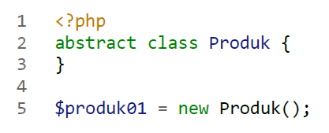
Penurunan abstract class
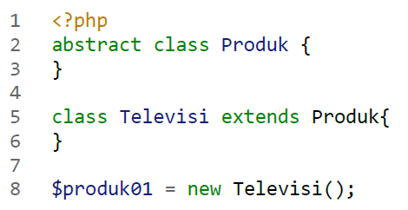
Abstract method
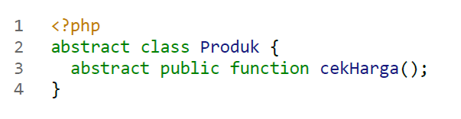

….Terimakasih….

